**問診表**（初診）

氏名：　　　　　　　　性別　男・女　　生年月日（　　　年　　月　　日）　（　　歳）

住所：

電話番号：

●本日はどのような症状がありますか。　　　　　●症状のある場所に〇をしてください。

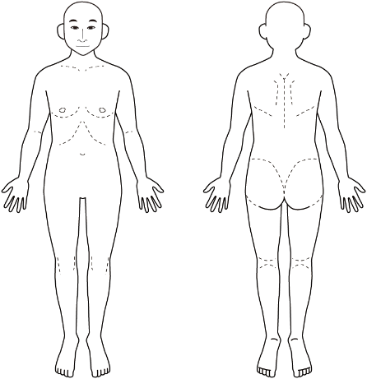

●いつからその症状がありますか。

●今まで同じ症状で別の病院にかかっていれば、どのような治療を行ったか記載ください。（紹介状があれば記載は結構です）

●今までかかったことのある病気、受けたことのある手術はありますか。

　□高血圧　□高コレステロール血症　□糖尿病　□高尿酸血症、痛風　□骨粗鬆症

　□白内障　□緑内障　□前立腺肥大　□不整脈　□心筋梗塞　□心不全

□脳梗塞　□脳出血　□肝臓の病気　□腎臓の病気　□ピロリ菌　□大腸ポリープ

□がん（種類：　　　　□完治・□通院中）

　□手術（種類：　　　　　　　　　　）　□その他（　　　　　　　　　　　　　　　　）

●使用中のお薬、サプリメントを記載ください。（お薬手帳でも結構です）

●食べ物、お薬等のアレルギーがあれば内容を記載ください。

●当院をどちらでお知りになりましたか。

□以前来院したことがある　□他院からの紹介　□家族、知人の勧め　□インターネット

□看板による広告　□雑誌の広告　 □その他（　　　　　　　　　　）